Каслинский муниципальный район

ЧОБУ «Каслинское лесничество»

Муниципальное общеобразовательное учреждение

«Багарякская средняя общеобразовательная школа»

Школьное лесничество «Подрост»

Исследовательская работа

Номинация «Лесоведение и лесоводство»

«Анализ естественного возобновления

сосны обыкновенной на экологической тропе «Удивительное рядом»

Работу выполнила: Говорухина Татьяна, член школьного лесни «Подрост»

Руководители: педагог-организатор Выгузова Лидия Васильевна

Консультант: специалист Багарякского участкового лесничества Ужгина Вера Степановна

Багаряк

2019 год

Содержание
Введение | 3-4
- Обзор литературы | 4-5
- Физико-географическая характеристика района исследования  2.1 История организации территории лесничества.  2.2. Лесорастительная зона и климат.  2.3. Рельеф и почвы | 5-6  6-8  8-10
III. Характеристика лесного фонда. | 10
IV. Биологические особенности сосны обыкновенной (Pinussylvestris) | 10-12
V. Особенности естественного возобновления сосны. | 12-14
VI. Характеристика подроста сосны обыкновенной. | 14-16
VII. Методы исследования.  7.1. Характеристика пробных площадей.  7.2. Методика исследований | 16-17  17-19
VIII. Выполнение исследования | 10-22
IX. Выводы по результатам работы | 22-23
Заключение | 23
Список использованной литературы и Интернет-ресурсов | 24
Приложения | 25-42

Введение

Леса произрастают на всех континентах земли, кроме Антарктиды. Лесная площадь на Земном шаре составляет около 4млрд.га, это28% суши. Запас древесины на покрытой лесом площади – 336 млрд${. м}^{3}$. В освоенных лесах ежегодно вырубается около 3 млрд $м^{3}$ древесины, а прирост в них достигает лишь 1,8 млрд $м^{3}.$Отсюда видно,что идет активное истощение лесов в освоенных районах Мира. В началеХХ века на душу населения Земного шара приходилось 3га леса, то теперь эта доля снизилась до 0,67га.

Доля земель лесного фонда Российской Федерации от общемирового показателя достигает 28 %, а лесопокрытой- 26%. Запас древесины в России – 80 млрд$м^{3}$ или 22% от мирового запаса.

Леса играют большую роль в развитии экономики нашей страны. Область применения их универсального сырья все более расширяется. Если в начале ХХ века в России из древесины получали 2-2,5 тыс. различных видов продукции, в середине столетия 4-4,5 тысяч, то в настоящее время ежегодно вырабатывается более 20 тысяч разнообразнейших изделий.

Лес – это не только источник сырья, но и естественный регулятор важнейших природных процессов, происходящих в окружающей среде. Он выполняет климатообразующую, противоэрозионную, санитарно-гигиеническую. водоохранно-защитную роль.

Лес – это живой организм, способный обеспечивать стабилизацию данных процессов, в том числе и нарушенных деятельностью человека и даже полное их восстановление.

Поэтому необходимо решать задачу возобновления леса. При естественном возобновлении новые поколения растений древесных пород борются за существование, в результате чего формируются перспективные растительные сообщества. Семенные поколения деревьев имеют повышенную устойчивость к неблагоприятным факторам среды (насекомым, болезням, ветровалу и т.п.).так как формируются сложные насаждения, более близкие к исходным. Обеспечивается полное восстановление всех полезных функций леса (водоохранные, санитарно-гигиенические, рекреационные и т.д.). Естественное возобновление леса не требует больших денежных итрудовых затрат, нет необходимости в широком использовании сложных машин и механизмов.

Актуальность работы заключается в том, что в 2018 году школьным лесничеством была проложена экологическая тропа «Удивительное рядом», которая на данный момент благоустраивается, на ней проводятся практические занятия школьного лесничества. Одной из проблем, которая была изучена, связана с лесовозобновлением сосны обыкновенной на территории участка леса, закрепленного за школьным лесничеством «Подрост» с 1996 года.

Практическая направленность исследования определяется проведением оценки жизненного состояния насаждений и сравнительной характеристикой подроста сосны обыкновенной, что даст не только обобщающие результаты об экологическом состоянии изучаемого участка, но и позволит найти пути восстановления леса вокруг села, который может быть создан с помощью человека.
Объектом исследования является процесс естественного возобновление сосны обыкновенной на территории экологической тропы «Удивительное рядом».
Предметом исследования является естественное возобновление сосны обыкновенной на территории Багарякского школьного лесничества «Подрост» квартал № 17 под влиянием различных экологических факторов.
Цель: обследование естественного возобновление сосны обыкновенной на непокрытых лесной растительностью площадях и под пологом леса на экологической тропе «Удивительное рядом».
Задачи:
- Изучить природно-хозяйственные условия района исследования.
- Обследовать естественное возобновление сосны обыкновенной на непокрытых лесной растительностью площадях и под пологом леса на экологической тропе «Удивительное рядом».
- Дать оценку естественного возобновления сосны обыкновенной на исследуемой территории.
I. Обзор литературы
При написании данной исследовательской работы были использованы следующие источники:
- специализированная литература, статьи, методические материалы;
- информационные и справочные данные, официальная статистика;
- словарные термины и определения;
- Интернет (как наиболее доступный и современный способ получения любой информации).
Опорным источником информации при написании исследовательской работы стали книги: Методические рекомендации и методики проведения опытнических и исследовательских работ в школьных лесничествах.г. Йошкар-Ола,2003г., Луганская В.Д., Луганский Н.А.: Некоторые экологические особенности возобновления сосны под пологом насаждений\\ Леса Урала и хозяйство в них. Г Свердловск,1978г. ,Луганский Н.А., Залесов С.В., Шавровский В.А. Лесоведение. Екатеринбург: Урал.гос. лесотехн. акад., 1996 – 373 с. "Таксационное описание лесного участка предоставленного в аренду ООО «Багаряклес» в Багарякском участковом лесничестве Челябинской области, филиал ФГУП «Рослесинфорг, Поволжский леспроект, 2014 год., где представлены описание по результатам обработки данных карточек таксации.
Как наиболее доступный и современный способ получения любой информации были изучены интернет ресурсы. Как выяснилось, что государственный интерес к лесному делу был проявлен во времена Петра I. Именной указ Петра Великого от 19 ноября 1703 года является истоком идеи лесного хозяйства, как отрасли, возглавляемой специальной канцелярией во главе с министром. (Приложение 1) . Именно в этом указе впервые появляются все три ее составляющие: конкретная площадь, опись (основа плана) и доступность.
Также был рассмотрен ряд законодательных документов, регулирующих работу по лесовозобновлению. Такими документами явились: Приказ Министерства природных ресурсов РФ от 16 июля 2007 г. N 183 "Об утверждении Правил лесовосстановления", сводные ведомости и справки о выполнении лесохозяйственных работ по Каслинскому лесничеству и др.
Данное исследование проводилось на территории ЧОБУ «Каслинское лесничество» Багарякского участкового лесничества в квартале 17, в период с апреля 2018 года по ноябрь 2018 года.

II. Физико-географическая характеристика района исследования
ЧОБУ«Каслинское лесничество» Челябинского управления лесами расположен в северной части Челябинской области на территории Каслинского административного района и территорий, подчиненных г. Верхний Уфалей и г. Кыштым.
Протяженность с севера на юг 60 км, с востока на запад - 110 км. Контора лесничества находится в 120 км от областного центра города Челябинска. В административно-хозяйственном отношении лесничество делится на 6 участковых лесничеств. Площади участковых лесничеств, их местонахождение и расстояние от конторы лесничества приводятся в нижеследующей таблице (Приложение 2).
2.1 История организации территории лесничества.
Каслинское лесничество, в существующих на момент лесоустройства границах, окончательно оформилось к 1976 году. Начало хозяйственной деятельности в лесах Каслинского лесокомбината относится к 1747 году, после приобретения этих лесов в собственность первым владельцем Каслинского завода Коробовым.
В последующие годы леса переходили в собственность различным купцам и горнозаводчикам. Так продолжалось до 1898 года, когда Каслинская дача была приписана к Каслинскому заводу.
Лесоустроительные работы на территории лесов Каслинского лесокомбината начаты еще в XIX веке.
Первое лесоустройство бывшей Каслинской дачи было проведено в 1898 году по инструкции Кыштымского горного округа. При этом лесоустройстве дача была разбита на кварталы размером 2х2 версты, проведена инструментальная съемка окружных границ и составлен план ведения лесного хозяйства.
Последующие лесоустроительные работы проводились в 1908-1909 годах, в 1926 году, в 1939 (лесоинвентаризация), в 1954 году. Наиболее полное из всех лесоустройств было в 1954 году, однако, как и предыдущие, имело цель уточнения имевшихся лесосырьевых запасов. План ведения лесного хозяйства разрабатывался в основном лесоэксплуатационного характера.
2.2. Лесорастительная зона и климат.
По лесорастительному районированию территория ЧОБУ «Каслинское лесничество» расположена в двух лесорастительных районах.
Западная часть, включающая Вишневогорское, Аракульское и Каслинское участковые лесничества, относятся к Уфалейско-Сысертьскому округу горно-лесной лесорастительной области; Восточная часть - Тюбукское, Багарякское, Шабуровское участковые лесничества - отнесена к Аргаяшскому северо-лесостепному округу лесостепной лесорастительной области.
Вишневогорское, Аракульское и Каслинское участковые лесничества расположены в подзоне сосново-березовых горных лесов Средне-уральского лесохозяйственного района. Тюбукское, Шабуровское и Багарякское участковые лесничества - в подзоне северной лесостепи Восточно-уральского Южноуральского лесохозяйственного района.
Район расположения лесхоза имеет континентальный климат. Однако, в лесостепной части лесхоза, в связи с большой устойчивостью сибирского антициклона, господствующего здесь кроме зимы также летом и осенью, континентальность выступает более резко. Господствующими ветрами являются западные и северо-западные ветры в горной части и юго-западные в лесостепной части.
Величина выпадаемых осадков находится в тесной связи с рельефом местности. В западной горно-лесной части лесхоза осадков выпадает 400-500 мм, в восточной лесостепной - 350-400 мм. Осадки за вегетационный период (май-август) составляют 254 мм в западной части и 215 мм в восточной части лесхоза или соответственно 60 и 54% от общего их количества.
Максимум осадков выпадает в летние месяцы июнь, июль, август, минимум - в январе, феврале. За холодный период (ноябрь-март) в восточной части осадков выпадает на 21 мм больше, чем в западной.
Наименьшая относительная влажность воздуха приходится на май, июнь месяцы. Низкая относительная влажность воздуха в мае повышает пожарную опасность лесов и наносит значительный вред лесным культурам (Приложение 3)
Лесорастительные условия района являются благополучными для роста и развития древесных пород. Причем, в лесостепной восточной части лесхоза, лесорастительные условия лучше, чем в горной. Но при этом отрицательным моментов является то, что в восточных лесничествах лесхоза очень силен фактор остепнения.
В пределах Каслинского лесничества даты перехода температуры через +5С весной колеблются от 25 апреля до 5 мая, осенью от 30 сентября до 5 октября температура от +5 имеет тенденцию к понижению.
Вегетация многих древесных и кустарниковых растений определяется временем наступления и окончания периода с температурой, превышающей +10С (малый вегетационный период). Даты перехода в пределах лесхоза через +10С наблюдаются весной 20 мая, осенью 16 сентября. Продолжительность вегетационного периода 155-160 дней. Характерными признаками континентальности климата района расположения лесхоза являются частые заморозки.
В связи с тем, что заморозки случаются в течение периода, характеризуемого средними суточными температурами, превышающими +10С, безморозный период оказывается короче вегетационного.
Разрыв в продолжительности вегетационного и безморозного периода отрицательно сказывается на росте древесных и кустарниковых растений, так как они подвергаются опасности повреждения заморозками в начале и конце периода.
Особенно чувствительна к низким температурам сосна, более устойчивы береза и осина. Средней датой последнего заморозка весной в горнолесной части является 4 июня, самой ранней - 14 мая, самой поздней - 5 июля. Первый осенний заморозок появляется в среднем 16 сентября, самый ранний - 10 августа, а самый поздний - 25 сентября. Глубина промерзания почвы колеблется в зависимости от температуры воздуха и толщины снежного покрова - от 40 до 70 см.
Снег выпадает в начале ноября (3-10), в конце марта начинается его таяние. На склонах горной экспозиции он стаивает полностью в апреле, в других местах и в долинах лежит до мая. Высота снежного покрова колеблется от 20 см в ноябре до 48-50 см в феврале с последующим постепенным уменьшением.
Господствующими ветрами в горнолесной области являются западные и северо-западные. Наибольшее количество дней с ветрами приходится на осенне-зимний и весенний периоды.
Обобщая изложенное выше, можно сделать следующие выводы о климате района, в котором расположен лесхоз и его влиянии на рост и развитие насаждений:
1.Различие рельефа местности способствует созданию некоторых климатических особенностей между западной и восточной частями лесхоза.
2.Наибольшее количество осадков, сглаженный температурный режим воздуха, большая толщина снежного покрова и высокая относительная влажность воздуха в западной горнолесной части лесокомбината создают благоприятные условия для произрастания сосны, лиственницы и других пород.
3.Климатические условия восточной лесостепной части лесхоза менее благоприятны, однако в некоторой мере это компенсируется хорошими почвенно-грунтовыми условиями, что создает вполне благоприятные условия для произрастания сосны, березы и других древесно-кустарниковых пород.
2.3. Рельеф и почвы
Территория ЧОБУ «Каслинское лесничество» располагается в двух различных природных зонах и это обуславливает различное строение рельефа в разных частях лесхоза.
Часть лесничества, расположенная в лесной зоне, находится в горной Уральской области, лесостепная зона - в низменной Западно-Сибирской области. Название этих областей уже указывает на особенности их рельефа.
Горная Уральская область характеризуется гористым рельефом, выраженным сравнительно невысокими хребтами, вытянутыми в меридиальном направлении. Основным водораздельным хребтом является «Теплые горы», вытянутые вдоль западной границы лесхоза. Восточнее этого хребта располагается второй кряж, менее выраженный, чем «Теплые горы». С восточных склонов этих хребтов берут начало основные реки, протекающие через территорию лесокомбината - Б.Маук, Вязовка, М.Маук.
К востоку от «Теплых гор» на расстоянии 10-15 км протянулась гряда Вишневых и Потапиных гор, являющихся последним горным поднятием Урала на границе с низменной Западно-Сибирской областью.
Подножье восточных склонов Урала в районе лесхоза окаймлено цепочкой предгорных озер тектонического происхождения. Дальше на восток от озер характер рельефа резко меняется. Горы здесь уступают место обширной, слегка приподнятой и всхолмленной равнине с отметками 200-250 м над уровнем моря.
В соответствии с формами рельефа лесной фонд лесничества делится на горные леса (Вишневогорское, Аракульское и Каслинско еучастковые лесничества) и равнинные - в зоне зауральской равнины (Шабуровское, Багарякское, Тюбукское участковые лесничества).
Сложное геологическое строение местности обусловливает специфичность почвообразовательных процессов. Основными почвообразующими породами в зоне восточных предгорий являются продукты выветривания разнообразных кристаллических горных пород, таких как сиениты, гранитогнейсы, кварциты. Глинистую фракцию почв образуют в процессе распада полевые шпаты. Эти исходные материалы почвы переносятся ветром и водой на различные расстояния, накапливаясь у подножья гор и на пониженных местах, они активно включаются в почвообразовательные процессы.
Формирование различных типов почвенных разностей в большей степени обусловливалось различным соотношением песчаной и глинистой фракции.
Своеобразные условия почвообразовательных процессов послужила основой создания на территории лесничества пестрой картины сочетания почвенных разностей от грубых скелетных почв, приуроченных к вершинам хребтов и крутым склонам, до торфянисто-болотных глеевых почв, приуроченных к долинам рек и другим пониженным местам.
В лесостепной зоне в условиях зауральской равнины почвенные разности развивались на делювиальных, реже элювиальных отложениях коренных пород. Это послужило причиной образования почв с водопрочной зернистой структурой и довольно богатым и глубоким верхним гумусированным слоем.
В лесостепной зоне лесничества (Багарякское, Тюбукское) наибольшее распространение имеют серые лесные почвы с более развитыми почвенными горизонтами, чем в горной зоне. На открытых площадях, а иногда и под пологом лиственных насаждений встречаются выщелоченные черноземы.
Эрозионные процессы на территории лесхоза в громадной степени зависят от наличия древесной растительности на склонах гор. Лес, способствуя равномерному распределению выпадающих осадков и переводя поверхностный сток в подземный, препятствует возникновению эрозии. В целом по лесхозу в настоящее время эрозионные процессы имеют развитие лишь на площадях, поступающих под горные отводы. В других местах большого развития не имеют.
III. Характеристика лесного фонда.
Леса Каслинского лесничества имеют большое народохозяйственное значение и выполняют разнообразные функции, т.к. находятся в двух различных растительных областях. В горной зоне имеет защитное и эксплуатационное значение, в лесостепной, – кроме того, – полепочвозащитное. Леса, прилегающие к г.Касли и другим населенным пунктам, имеют большое санитарно – гигиеническое и эстетическое значение. Учитывая, что на территории района расположения ЧОБУ «Каслинское лесничество» огромное количество больших озер, леса выполняют также водоохранную и водорегулирующую роль. Естественные насаждения представлены сосново-березовыми насаждениями.
IV. Биологические особенности сосны обыкновенной (Pinussylvestris)
Сосна обыкновенная (Pinussylvestris)- род хвойных вечнозеленых деревьев, семейство сосновых. Эта порода широко распространена по всей России от субарктической до лесостепной зоны, образует обширные чистые леса или в смеси с другими породами. Живет до 150-200 лет, а отдельные экземпляры до 400 лет.
Высота деревьев достигает до 40м, диаметр – более 1,5м, с высокоподнятой сквозной кроной в сомкнутых древостоях. Крона, конусовидная в молодости, с возрастом становится округлой. Побеги вначале зеленоватые, позже желто- серые или серо- коричневые. Почки красновато-бурые 6-12 мм длины, продолговато-яйцевидные, смолистые, окружены венцом ланцетовидных блестящих, слегка отогнутых красноватых чешуек расположены Почки красновато-бурые, удлиненно-яйцевидные, остроконечные, длиной 6—12 мм, в большинстве смолистые, расположены на конце побегов мутовчато вокруг конечной почки, иногда почки появляются на побегах сбоку, но ветвей не образуют.
Хвоя сизо-зеленая, сверху выпуклая, снизу плоская, жесткая, остроконечная, длиной до 8 см и шириной до 2 мм. На молодых ветвях кора серая, более старые ветви и верх ствола покрыты оранжевой корой, отслаивающейся тонкими пластинками, а в основании ствола кора толстая глубокоборозчатая красно-бурая. Хвоя парная,50-80 мм длины, до 2мм ширины, колючая, сверху темно-зеленая, живет обычно 2-3 года. Иглы зеленые и узкие. На ветках хвоинки-иголочки располагаются парами. Осенью более старые побеги, которым два или три года, сбрасывают пожелтевшие иголки, а хвоинки на молодых ветках остаются ярко-зелеными и не опадают. Поэтому про сосну говорят: «Стоит сосна, зимой и летом зелена».
Сосна начинает плодоносить с 15-30 лет при свободном стоянии и в 40-60 лет в насаждении. Растение однодомное с раздельнополыми цветками. Мужские колоски желтыеяйцевидные,5-7 мм длины, покрыты чешуйками, расположены на верхушках прошлогодних побегов, появляются на 2-3 дня раньше женских. Тычинки многочисленны, несут по 2 пыльника. Женские шишечки овальной формы, длиной 5-6 мм, во время цветения красноватые, сидят по 1-3 на коротких ножках вблизи верхушечной почки и состоят из кожистых кроющих чешуек, в пазухах которых находятся семенные чешуйки с двумя семяпочками каждая. Опыляются весной при содействии ветра. Шишки продолговато-яйцевидные 2,5-7,5 см длины и 2,0-3,5 см толщины, серо-коричневые, слегка матовые, сидят на крючковато изогнутых коротких черешках. Шишки созревают глубокой осенью на второй год после опыления. Семена сосны обыкновенной 3-4 мм длиной, с крылом в три раза длиннее семени. Вскрытие шишек происходит под влиянием сухих ветров. В сырую погоду шишки плотно закрыты.(12)
Важная особенность сосны обыкновенной – ее морозоустойчивость, поэтому ареал ее произрастания широк. Она является весьма неприхотливой хвойной породой и может произрастать в широком диапазоне влажности почв, как на исключительно сухих песчаных почвах, так и в условиях непроточного увлажнения на болотах. Суходольная сосна образует сильно разветвленную корневую систему, что дает ей возможность усваивать малейшее количество влаги. Всасывающую поверхность корней этой древесной породы многократно увеличивают и гифы микоризы. Она наименее требовательна к влажности воздуха.
Сосна способна расти на скальных породах, на сухих песках и даже на засоленных почвах, не требовательна к плодородию почв.
На разных типах почв дерево формирует различную по строению корневую систему: на болотах- поверхностную, а на сухих песчаных-глубоко уходящую, с ярко выраженным главным массивным стержневым корнем.
Сосна обыкновенная –светолюбива, рост и возобновление идет в основном на открытых местах.
Способность сосны обыкновенной расти в различных климатических и почвенно - грунтовых условиях, позволяет ей формировать очень разнообразные по составу, полноте и продуктивности чистые и смешанные насаждения. Чистые насаждения она формирует в основном на моховых болотах и на сухих меловых отложениях, так как другие древесные породы там расти не могут.
V. Особенности естественного возобновления сосны.
Важнейшим признаком устойчивости и жизнеспособности лесных насаждений является естественное возобновление. Оно обеспечивает непрерывное и эффективное восполнение запасов древесины, изымаемой при вырубках главного пользования, выращивания высокопродуктивных насаждений хозяйственно ценных пород, а также сохранение и повышение природоохранных, средообразующих и других полезных свойств леса.
Естественное возобновление леса обеспечивается сохранением молодняка и жизнеспособностью подроста при лесосечных работах, соблюдением правил рубок, другие мероприятия которые способствуют появлению самосева и подроста. Это процесс смены поколений древесной растительности в лесных экосистемах, сначала появления, а затем роста и развития лесной растительности на территориях, где она ранее существовала, но была уничтожена в следствие неблагоприятного природного или антропогенного воздействия, восстановления всех компонентов леса и связей между ними. [3] Естественное возобновление подразделяется на предварительное, сопутствующее и последующее. Предварительное возобновление - появление подроста под пологом леса, в результате естественного происходящего разреживания древостоя. Сопутствующее возобновление подроста становится возможным в недрах материнского насаждения после выборочных, постепенных рубок. Последующее возобновление характеризуется появлением подроста после последнего приема постепенных рубок главного пользования или сплошнолесосечных рубок, на гарях и в других случаях, приведших к гибели древесного насаждения. [6]
Отмечается высокая зависимость лесовозобновительных процессов с лесорастительными условиями. Наиболее успешно возобновляются сосняки свежих типов условий местопроизрастания. Зеленые мхи - самый благоприятный субстрат для прорастания семян сосны. Слой мха имеет постоянную влажность (40 - 80%), а также увеличивает количество подвижных питательных соединений в верхнем слое почвы.
Кроме того, развитый покров из зеленых мхов снижает конкуренцию среди всходов разных пород благодаря тому, что проростки березы, ели и пихты часто зависают в толстом слое мхов, не доставая корнями минерального субстрата, и таким образом, быстро отмирают. Появление корневых отпрысков осины препятствует недостаточная аэрированность почвы под слоем мха.
Подрост под пологом сосновых насаждений начинает появляться по достижении ими возраста 40 - 50 лет. В травяных типах леса подрост сильно страдает от травяного покрова. Неблагоприятно влияет на прорастание семян сосны развитый травяной покров (крупнотравье). Воздействие проявляется двояко: во-первых, через создание непосредственного механического препятствия для подростков сосны, а во-вторых, через изменение условной среды (ухудшение светового режима, увеличение влажности воздуха.)
Покров из вейника иссушает и уплотняет почву при высокой его плотности, при малой - смягчает температурно-влажный режим на поверхности почвы, то же и кипрей.
При наличии хвои в лесном опаде в средневлажных типах условий местопроизрастания численность подроста сосны резко уменьшается, так как образуется войлочный слой подстилки толщиной 4 - 8см, препятствующей прорастанию и росту всходов сосны.
Сомкнутость материнского полога, создающая режим затемнения подроста, определяет критический возраст последнего. Если под пологом сомкнутых сосновых насаждений подрост в основной своей массе доживает до 10 - 15 лет (небольшая его часть до 30 - 50 лет), то в среднесомкнутых древостоях, соответственно до 30 - 40 и 70 - 120 лет.
Примесь лиственных пород 2-3 единицы благоприятно влияет на возобновление сосны, что вызвано улучшением светового режима под их кронами.
Естественное возобновление леса может происходить как без вмешательства человека, так и при проведения комплекса мероприятий: сохранение подроста при лесосечных работах, оставление куртин и семенных деревьев на вырубках, очистка лесосек от порубочных остатков, современная вырубка и отчистка гарей, лесов погибших в результате техногенных разрушающих процессов, минерализация почвы для того, чтобы улучшить условия произрастания древесных растений. [3]

Естественные леса отличаются, как правило, высокой фитоценотической устойчивостью, в меньшей степени подвержены ветровалу, воздействию вредных насекомых и других вредных неблагоприятных факторов, то есть в целом более жизнеспособны. [5]

Лесовозобновление – это процесс формирования нового поколения леса. Если этот процесс протекает под пологом насаждений, устойчивых в экосистемном отношении, то происходит простое пополнение подроста новым поколением. Однако, в случае сплошной рубки, верхового пожара, сплошного ветровала, уничтожения лесных насаждений вредителями, возобновление леса протекает в экстремальных условиях и он не сводится только к появлению нового поколения леса, а обеспечивает восстановление всей исходной экологической системы. Поэтому возобновление леса - многофакторный процесс образования нового поколения: процесс поселения и приспособления к внешним условиям существования подроста под пологом взрослого насаждения, на вырубках или гарях, процесс формирования всех компонентов леса и связей между ними. Возобновление обеспечивается любой породой-лесообразователем, а процесс формирования нового поколения коренной породой – это лесовосстновление.

Лесовосстановление осуществляется в целях восстановления вырубленных, погибших и поврежденных лесов и предлагает проведение более интенсивных хозяйственных мер по сравнению с лесовозобновлением.

Лесовосстановление леса может осуществляться естественным, искусственным и комбинированным методами. Высокая лесоводственная и хозяйственно-экономическая эффективность возобновления леса может быть обеспечена правильным выбором его метода и способа. При этом учитываются природа леса, его потенции к естественному возобновлению экологические последствия того или иного воздействия на лес (рубки, пожары, ветровал).

Естественное возобновление включает в себя всходы, самосев и подрост. Всходы – растения, появившиеся из семян, в возрасте до 1-2 лет. Самосев - древесные растения в возрасте 3-5 лет (в условиях севера до 10 лет). Подрост - формирующееся в насаждениях, на вырубках и гарях, других открытых местах молодое поколение древесных растений высотой до 2,5 м., которое в будущем способно естественным путем сформировать новый зрелый древостой на месте старого и прийти на смену материнскому древостою. Подрост, появившийся в одно и то же время заметно дифференцирован по высоте, толщине, охвоению, жизнеспособности, общему состоянию. Эта дифференциация определяется условиями окружающей среды и наследственностью. Для того чтобы подрост нормально существовал, необходимы следующие условия: свет, тепло и влага, которые нужны в достаточных количествах. Подрост нуждается и в почвенном питании, следовательно, ослабление корневой конкуренции - важный фактор в его жизни, при недостатке питания из почвы, развитие подроста может замедлиться или приостановиться. В конечном итоге, у такого подроста меньше шансов занять место среди деревьев господствующего полога. [6,7, 8]
VI. Характеристика подроста сосны обыкновенной.
Подрост распределяется в зависимости от состояния по категориям: благонадежный (жизнеспособный), сомнительный и неблагонадежный (нежизнеспособный).
Жизнеспособный подрост хвойных пород характеризуется следующими признаками:
густая, зеленая или темно-зеленая окраска хвои, заметно выраженная мутовчатость, островершинная или конусообразная симметричная густая крона1\3 ствола в группах и 1\2 высоты ствола – при одиночном размещении, прирост за последние 3-5 лет не утрачен, прирост вершинного побега не менее прироста боковых ветвей верхней половины кроны, прямые неповрежденные стволики, гладкая или мелкочешуйчатая кора.

Сомнительный подрост имеет тенденцию к снижению прироста верхушечного побега или же погибший побег, но хорошее охвоение, конусовидную форму кроны.

Нежизнеспособный подрост имеет зонтикообразную крону с хвоей часто лишь на конце побегов, прирост верхушечного побега незначительный, уменьшающийся с каждым годом или же верхушечный побег погиб.
При оценке подроста следует исходить не только из жизненного состояния подроста в данный момент, но и из возможностей его изменения при определенных условиях.
Определяют возраст подроста у деревьев по мутовкам, а также на срезах по годичным кольцам, отбираемых по высотным категориям на учетных площадках, закладываемых для определения количества и встречаемости подроста. На основании полученных данных
рассчитывают средний возраст подроста и принимают решение о целесообразности его сохранения.
Подрост древесных пород подразделяется:
- По высоте – на три категории крупности
а) мелкий высотой до 0,5м
б) средний высотой 0,6-1,5м
в) крупный высотой более 1,5м
2, По густоте
а) редкий – до 2тыс. \га
б)средней густоты - 2-8 тыс.\га
в) густой – более 8тыс. растений на 1га.
3.По распределению по площади в зависимости от встречаемости:
(встречаемость подроста –это отношение количества учетных площадок с растениями к общему количеству учетных площадок, заложенных на пробной площади).
а)равномерный – встречаемость свыше 65%
б) неравномерный – встречаемость 40% -65%
в) групповой – не менее 10 штук мелких или 5штук средних и крупных растений жизнеспособного и сомкнутого подроста.
Характеристика повреждений подроста по степени повреждения дается для учета количества сохраненных, неповрежденныхдеревьев целевых пород (Приложение 4).
Источником обсеменения могут быть семенные деревья, оставленные на вырубке, семенные полосы,куртины или стена леса.
К благонадежному подросту необходимо самое бережное отношение, так как в будущем из него получаются самые ценные деревья, но и малонадежный подрост при улучшении условий роста вполне может стать более развитым и ценным. [8]

VII. Методы исследования.
Основными методами при ведении исследовательской работы были наблюдение, сравнение, описание, анализ, обобщение, также использовался метод Боголюбова А.С. "Оценка жизненного состояния хвойного подроста".
В работе были использованы полевые: включая подготовительный этап, картографический - изучение топографии местности; описательно-географический - описание растительного покрова; метод измерения.
Подготовительный этап заключался в ознакомлении с картографическими материалами территории исследования, изучении литературных источников. Полевые исследования состояли в выборе пробных площадок для изучения состава, структуры подроста и взрослых деревьев, геоботанических описаний методом пробных площадей фотографирования объектов.
Также объектами внимания стали: выпас скота, температурный режим, направление ветров, влажность почвы.

7.1. Характеристика пробных площадей.
Для обследования естественного возобновления сосной обыкновенной мы заложили две пробные площади по 0,25га (50х50м) каждая в квартале №17 выдел №16 Багарякского участкового лесничества ЧОБУ «Каслинское лесничество». Древостой чистый, с устойчивым водным режимом. Характеристика местоположения – пологие склоны низин и равнин с глубокими свежими серыми лесными и дерново-подзолистыми почвами на делювиальных отложениях. Подлесок средней густоты из ракитника, шиповника, малины, высотой 0,6-0,7м.Травяной покров средней густоты злаково-широкотравный, с преобладанием растений первого яруса из вейника, коротконожки, клевера и других бобовых и немногих видов лесного разнотравья. Иногда встречаются группы орляка, пятна зеленых мхов, на прогалинах возможно остепенение. Задернение часто образуется на вырубках и других открытых местах в результате сильного развития злаковых корневищных растений. Мощная дернина препятствует прорастанию семян и появлению всходов.

Пробная площадь №1 (ПП1) расположена на опушке леса перед входом в лесной массив (стоянка №1 «Здравствуй лес» экологической тропы). Рядом проходит лесная дорога, поэтому рекреационная нагрузка здесь увеличена. Живой напочвенный покров злаково-широкотравный с преобладанием вейника, клевера белового и розового, чины весенней, земляники, герани лесной, полыни горькой. Проектированное покрытие до 90%, возможно остепнение.

Источником обсеменения для данной площади является стена леса.
Пробная площадь №2 (ПП2) заложена далее по маршруту экологической тропы под пологом леса. Состав древостоя 10С, возраст – 105лет, средняя высота-26м, диаметр-32см, полнота насаждения- 0,8, запас на 1 га – 460 $м^{3}$. В подлеске мы видим ракитник русский, шиповник и изредка встречается малина и вишня степная. Живой напочвенный покров однородный, несколько изреженный, низкорослый; видовой состав его - майник двулистный, кислица, брусника, земляника, клевер. Проектированное покрытие составляет 50-60%.
7.2. Методика исследований
Существует несколько методик изучения естественного возобновления:
- Визуальный - характеристика возобновления дается на основе опыта, изучения объектов (применяется в лесоустройстве).
- Маршрутно-ключевой - закладываются "ключи" в наиболее характерных местах по заданным маршрутам, где производится учет возобновления. Сюда относится метод лент, (учет подроста производится на узких параллельных лентах, закладываемых внутри пробной площади).
- Метод учетных площадок (возобновление изучают на площадках размером 1х1, 1х2, 2х2,5х2,5х4 (м), в зависимости от высоты подроста (чем выше подрост, тем более крупные размеры площадок). Число их от 15 до 20, в зависимости от равномерности распределения подроста на ПП, размещаются на равном расстоянии друг от друга. Метод применяется как на производстве, так и в научных целях.(7)

Стационарный - изучение возобновления ведется на постоянных пробных площадях с целью выявления динамики процесса; используется в основном в научных целях.

Для проведения исследований выбрали участок одного типа леса под пологом и на прогалине - сосняк разнотравный с наличием подроста сосны обыкновенной примерно одного возраста средней высоты от 1,0 до 1,5 м, как наиболее удобный для измерений.

Естественное возобновление исследуем на ПП размером 50х50м. Для этого закладываются учетные площадки размером 2м х 2м. Площадки размещаются по диагоналям участка через равные расстояния друг от друга. Для определения расстояния между центрами площадок находим длину диагонали ПП по теореме Пифагора, зная размеры сторон ПП.

С = , м

где С - длина диагонали ПП, м;

а и b - длины сторон ПП, м.

Длина диагонали составляет 71м. (Приложение 5)

В пределах ПП мы решили заложить 16 учетных площадок (УП) по 8 шт. на каждую диагональ через равные расстояния, начиная с угла ПП. Тогда для нахождения расстояния между центрами площадок R воспользуемся следующей формулой:

R= c\n, м,

Где с – длина диагонали, м;

n -число учетных площадок на одной диагонали.

Расстояние между центрами площадок будет 7,5м.

Необходимо учесть, что площадки закладываются независимо от того, куда они приходятся – на дорогу, валежник и другое, сохраняется принцип механического отбора.

Каждой учетной площадке присваивается индивидуальный номер, а схема закладки площадок с указанием их номеров заносится в ведомость. В натуре их закрепляем кольями диаметром 4-6см высотой 50см.

После разбивки УП на местности мы приступили непосредственно к учету естественного возобновления. В пределах каждой площадки записывали в ведомость данные о подросте, встречающемся на площадке. Подрост при этом разделили по породам и категориям высот: мелкий - до 0,5м, средний - 0,6 - 1,5м и крупный - выше 1,5м.

Работая на ПП, количество экземпляров подроста в ведомости мы отмечали точками, методом конверта. При последующей обработке полученных данных точки были переведены в цифры и занесены в таблицы (Приложение 6 и 7).

По состоянию подрост распределили на благонадежный, сомнительный и неблагонадежный.

Перечисленные критерии (см. в «характеристике подроста») состояния подроста относятся к морфологическим. Главным из морфологических критериев состояния подроста являются годичный прирост осевого побега и боковых побегов и их соотношение. Кроме морфологических критериев существует также анатомические, физиологические, биохимические, фенологические.

Поскольку состояние подроста характеризуется величиной прироста его верхушечного побега, формой кроны, можно определить качественные критерии благонадежности подроста и при его биометрическом анализе. Для этого на каждой учетной площадке мы отбирали по одному среднему экземпляру подроста сосны обыкновенной (благонадежного и неблагонадежного), произрастающего под пологом леса и на открытом месте. У каждого экземпляра за последние пять лет мы измеряли линейкой прирост (длину) осевого (верхушечного) и соответствующих боковых побегов за каждый год с точностью до 1мм. Затем рассчитывали относительную длину осевого побега по каждому году, как отношение прироста (длины) осевого побега к приросту (длине) соответствующего бокового побега.

На побегах каждого года (осевого и боковых)подсчитывали количество хвои на данном побеге, делили на длину соответствующего побега и определяли охвоенность побегов (количество хвоинок на 1 погонном см длины побега). В качестве боковых брали средний наиболее характерный побег из мутовки. Затем измеряли линейкой длину хвоинок с точностью до 1мм на осевом и боковом побегах, вычисляли среднюю длину хвои на осевом и боковом побеге. Все результаты измерений заносили в ведомость.

Данные учета естественного возобновления леса и биометрического анализа подроста мы обрабатывали в процессе камеральной обработки. В начале определяли общее количество подроста каждой породы на всех УП отдельно благонадежного, сомнительного и неблагонадежного по каждой категории крупности. Затем количество сомнительного подроста распределяли поровну между благонадежным и неблагонадежным. Количество благонадежного подроста пересчитывали на 1га по формуле:

N = 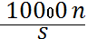 шт. /га,

где N- количество подроста в пересчете на 1 га, шт.

n - количество подроста на всех УП в сумме, шт.;

S - суммарная площадь всех площадок, м²s = s₁a, м²,

где s₁ - площадь одной учетной площадки, м²;

а - общее количество заложенных УП, шт.

Далее количество благонадежного подроста на 1га переводили в крупный. При этом число мелкого подроста умножается на коэффициент 0,5, среднего - 0,8, крупного - на 1,0.

Оценка успешности естественного возобновления производится согласно Правил лесовосстановления, утвержденных Приказом МПР № 183 от 16.07.2007 г. «Об утверждении правил лесовосстановления».

Жизнеспособность подроста определяется целым рядом показателей, среди которых, наиболее важное значение имеет состояние ассимиляционного аппарата. Биометрические показатели побегов подроста зависят в первую очередь от освещенности. Подрост, выросший под пологом леса, отличается от подроста, сформировавшегося на вырубках, прогалинах и гарях. Даже в насаждениях различной полноты подрост будет иметь разные характеристики.

Наиболее важными из числа биометрических показателей являются длина побегов осевых и боковых, длина хвои и степень охвоенности побега. По этим показателям судят о жизнеспособности (благонадежности) подроста.

Результаты измерений занесли в таблицы (Приложения 8,9)

VIII. Выполнение исследования

Для определения естественного возобновления сосны обыкновенной мы использовали метод учетных площадок. (Приложение 10) Для этого заложили две пробные площади размером 50 на 50м. На каждой ПП мы закладывали по 16 учетных площадок размером 2м х 2м. Площадки разместили по диагоналям участка через равные расстояния друг от друга. Одновременно на листе бумаги вычертили схему ПП с указанием схемы закладки учетных площадок, их номером. (Приложение 5). На учетных площадках мы подсчитали подрост, распределили по категориям крупности и жизнеспособности и сравнили биометрические показатели подроста.

В результате исследования на ПП-1 мы подсчитали подрост сосны обыкновенной (Приложение 6) и получили следующие данные :

а) высотой до 0,5 м.:

42 шт. благонадежного, 5шт. сомнительного и 2шт. неблагонадежного.

б) высотой от 0,6 до 1,5 м.:

24 шт. благонадежного, 1шт. сомнительного и 2шт. неблагонадежного.

в) выше 1,5 м.:

16 шт. благонадежного, 2шт. сомнительного.

В соответствии с методикой количество сомнительного подроста разделяем поровну между благонадежным и неблагонадежным и получаем благонадежного подроста

высотой до 0,5м 44 шт., неблагонадежного 5 шт.

высотой от 0,6 до 1,5 м – 25 шт.благонадежного и 2шт. неблагонадежного

выше 1,5 м -17шт.благонадежного и 1шт. неблагонадежного.

По формулеN=(10000 х n) /s, считаем количество благонадежного подроста на 1га по категориям высот и переводим в крупный, согласно коэффициентов 0,5;0,8;1:

- подрост высотой до 0,5 м. - составил 6875 шт./га. В переводе на крупный 3437шт.\га.

-подрост высотой от 0,6 до 1,5 м- составил 3906 шт.\га В переводе на крупный 3124шт.\га.

- подрост высотой от 1,5 м. - составил 2656 шт./га. В переводе на крупный 2656 шт.\га.

Таким образом, исходя из результатов исследования ПП1, на непокрытой лесной растительностью площади (на прогалине) количество благонадежного подроста сосны обыкновенной произрастает 9217 шт. на 1 гектаре, наибольшее количество подроста средней категории крупности (от 0,6м-1,5м)-3906шт.\га, с равномерным распределением по площади -68,8%.

На ПП2 подроста сосны обыкновенной мы подсчитали следующее количество:

а) высотой до 0,5 м.:

19шт. благонадежного; 2 шт. неблагонадежного

б) высотой от 0,6 до 1,5 м.:

12шт. благонадежного; 16шт.сомнительного; 12шт.неблагонадежного.

в) выше 1,5 м.:

5шт.благонадежного;2шт.сомнительного; 3шт.неблагонадежного.

Количество сомнительного подроста делим поровну между благонадежным и неблагонадежным в результате получаем подрост:

высотой до 0,5м -19 шт.благонадежного и неблагонадежного 2 шт.

высотой от 0,6 до 1,5 м – 20шт.благонадежного и 20шт. неблагонадежного

выше 1,5 м -6шт.благонадежного и 4шт. неблагонадежного.

По формулеN=(10000 х n) /s, считаем количество благонадежного подроста на 1га по категориям высот и переводим в крупный, согласно коэффициентов 0,5;0,8;1:

- подрост высотой до 0,5 м. - составил 2969 шт./га. В переводе на крупный 1484шт.\га.

-подрост высотой от 0,6 до 1,5 м- составил 3125 шт.\га В переводе на крупный 2500шт.\га.

- подрост высотой от 1,5 м. - составил 781 шт./га. В переводе на крупный 781 шт.\га.

В результате исследований естественного возобновления сосны на ПП2 количество благонадежного подроста составляет 4765шт\га, наибольшее количество подроста средней высоты-2500шт\га, распределение по площади неравномерное -50,0%. (Приложение7)

С целью определения жизнеспособности подроста сравнивали биометрические показатели на двух пробных площадях – ПП 1 и ПП 2. Для этого на каждой учетной площадке отобрали по 1 среднему экземпляру сосны по высоте (от 1,0 до 1,5 м) и замеряли линейкой длину осевого побега (прироста) за последние 5 лет и длину соответствующих боковых побегов, длину хвои, подсчитывали охвоенность побегов и относительную длину осевого побега, как отношение длины осевого побега к длине бокового побега. Измерения занесли в таблицы (Приложения 8,9)

Из Приложения 8 видно, что прирост у благонадежного подроста за последние 5лет с каждым годом увеличивается в 2014году -12,8 см, а в2018- 34,8см, длина хвои за последний год-6,5см, темно- зеленого цвета, охвоенность -5,2шт\см погонный. Крона островершинная, т.к. длина боковых побегов меньше длины осевого побега и составляет в 2014г-3,8см, в 2018-22,3см . У неблагонадежного подроста длина осевого побега за последний год уменьшается – 10см, хвоя-4,8см, охвоенность- 5,5шт\см. Длина бокового побега больше осевого -13 см. Охвоенность неблагонадежного подроста выше благонадежного, а относительная длина осевого побега меньше. Неблагонадежный подрост начинает замирать.

Рассматривая показатели, полученные на ПП2, видим что подрост под пологом леса растет значительно медленнее, чем на прогалине (Приложение 9). Благонадежный подрост сохраняет закономерность: длина осевого побега увеличивается с 2014 г.-6,5см до 2018г.- 11,5см; длина хвои-3,3см, хвоя светло-зеленого цвета, охвоенность -3,5 шт.\см. Длина осевого побега за 5 лет длиннее бокового, это показатель жизнеспособности подроста. Неблагонадежный подрост за исследуемый период уменьшает прирост стволика в 2014г-10,8см,в 2018- 6,5см, длина боковых побегов больше осевых, длина хвои-2,1см короче благонадежного, охвоенность -4,2шт.\см за последние два года больше, чем у благонадежного подроста, а относительная длина осевого побега меньше благонадежного.

Причиной таких явлений, как уменьшение величины прироста осевых и боковых побегов, длины хвои и изменение ее цвета подроста сосны можно считать худшие условия освещенности на ПП2, чем на ПП 1.Древостой перехватывает у молодых растений влагу, свет, тепло и элементы питания. В тоже время он создает условия для формирования нижних ярусов растительности. В зависимости от состава древостоев, их структуры и полноты формируется состав, структура и обилие нижних ярусов растительности. Лучшие условия для появления и роста самосева и подроста создаются при низких полнотах древостоя. По исследованиям Луганского Н.А. оптимальной полнотой древостоев для возобновления сосны является 0,4-0,5.[3].

IX. Выводы по результатам работы

1. Членами школьного лесничества «Подрост» были тщательно изучены природно – хозяйственные условия района исследования. Исходя из этих данных, мы сделали вывод о том, что лесорастительные условия района являются благополучными для роста и развития древесных пород

2. .Естественное возобновление сосной обыкновенной, исходя из результатов исследования ПП1, на непокрытой лесной растительностью площади (на прогалине) количество благонадежного подроста произрастает 9217 шт. на 1 гектаре –густой подрост с равномерным распределением по площади -68,8%, наибольшее количество подроста средней категории крупности (от 0,6м-1,5м)- 3906шт.га.

Согласно «Правил лесовосстановления», утвержденных приказом МПР России от16 июля 2007 года №183, естественное лесовосстановление считается эффективным для лесостепной зоны, если количество подроста сосны обыкновенной более 4 тыс. шт. на1га. Мы относимся к лесостепной зоне, количество благонадежного подроста в переводе на крупный на нашей пробной площади составляет 9217шт на1га. Отсюда следует, возобновление произошло эффективно. Поэтому непокрытую лесной растительностью площадь (прогалину) предлагаем перевести в земли, покрытые лесной растительностью.

3. В результате исследований естественного возобновления сосны на ПП2, под пологом леса количество благонадежного подроста составляет 4765шт\га, подрост средней густоты, средней категории крупности (от 0,6м-1,5м) -2500шт.\га, распределение по площади неравномерное -50,0%. В радиусе 0,5-1,1м от материнских деревьев подроста практически нет. Далее появляются молодые растения, чем ближе к дереву, тем они более угнетены. Высота подроста вблизи деревьев верхнего полога до 0,5м. Подрост, произрастающий в просветах между деревьями, достигает 1,5м и выше.

Естественное возобновление в квартале 17 выделе 16 Багарякского участкового лесничества идет эффективно, т.к. количество жизнеспособного подроста на 1 га составляет 4765шт. Полнота в данном выделе составляет 0,8, возраст древостоя 105 лет, что соответствует возрасту главной рубки (101 год) по Багарякскому участковому лесничеству (Проект освоения лесов.2014г.) Чтобы не происходило угнетения подроста, мы предлагаем провести выборочную рубку с сохранением подроста и полноту древостоя снизить до оптимальной – до 0,5 для сосны обыкновенной (рекомендации доктора сельскохозяйственных наук Луганского В.Д.[3$]$.

Заключение

Лес – это не только источник сырья, но и естественный регулятор важнейших природных процессов, происходящих в окружающей среде. Он выполняет климатообразующую, противоэрозионную, санитарно-гигиеническую. водоохранно-защитную роль. Поэтому на данный момент необходимо решать задачу возобновления леса.

Практическая значимость данного исследования определяется проведением оценки жизненного состояния насаждений и сравнительной характеристикой подроста сосны обыкновенной, что дает не только обобщающие результаты об экологическом состоянии изучаемого участка, но и позволяет увеличить покрытую лесной растительностью площадь Багарякского участкового лесничества.

Опираясь на вышеизложенное можно сказать, что материалы исследования могут являться методическими рекомендациями для проведения теоретических и практических занятий школьного лесничества, могут послужить основой для разработки рекомендаций по естественному возобновлению сосны обыкновенной в Каслинском районе Челябинской области.

Список использованной литературы и Интернет-ресурсов
- Е.Г. Парамонов, А.А. МаленкоОсновы лесоводства и лесопаркового хозяйства Учебное пособие. Барнаул 2007г –9с.
- Методические рекомендации и методики проведения опытнических и исследовательских работ в школьных лесничествах.г. Йошкар-Ола,2003г.
- Луганская В.Д., Луганский Н.А.:Некоторыеэкологические особенности возобновления сосны под пологом насаждений\\ Леса Урала и хозяйство в них. Г Свердловск,1978г.
- Энциклопедия лесного хозяйства: в 2 томах, - Т. 1. М.:ВНИИЛМ, 2006 – 424 с.
- Шиманюк А.П. Дендрология. М.: Лесная промышленность, 1974 – 264 с
- Тетерич Н.В. Продуктивность смешанных культур сосны обыкновенной в Волковысском лесхозе. Минск: Белорусский государственный университет, 2005 – 16 с
- Куликов Г.М. Основы лесного хозяйства. Екатеринбург: Урал. гос. лесотехн. акад., 1998 – 180 с.
- Луганский Н.А., Залесов С.В., Шавровский В.А. Лесоведение. Екатеринбург: Урал. гос. лесотехн. акад., 1996 – 373 с.
- Мелехов И.С. Лесоведение. Учебник для вузов. М.:МГУЛ, 1990 – 390 с.
- Инструкции по сохранению подроста и молодняка хозяйственно ценных пород при разработке лесосек и приемке от лесозаготовителей вырубок с проведенными мероприятиями по восстановлению леса. Москва.: Государственный комитет СССР по лесному хозяйству. 1984.
- Побединский А.В. Изучение лесовосстановительных процессов. М 1966г.
- Правила лесовосстановления, утверждены приказом МПР России от 16.07.2007г №183.
- Строкова Н.П., Коровин С.Е. Зеленый наряд южноуральского города. Деревья и кустарники. Г. Челябинск «Край Ра»,2010г.
- Таксационное описание лесного участка , предоставленного в аренду ОО «Багаряклес» в Багарякском участковом лесничестве Каслинского лесничества Челябинской области. Филиал ФГУП «Рослесинфорг». «Поволжский леспроект», 2014г.
Интернет ресурсы
1. https://www.binran.ru/files/publications/Proceedings/Proceedings_300-years/Proceedings_300-years_Yarmishko.pdf
2. https://yandex.ru/images/search?pos

Приложение 1
Именной указ Петра Великого от 19 ноября 1703 года

Приложение 2
Таблица « Территориально-административное деление лесничества»
№ | Участковые лесничества | Администра-тивный район | Общая площадь | В том числе находится в долгосрочном пользовании | Местоположение конторы | Расстоян-ие до конторы
1 | Вишневогорское | Каслинский  Земли г.В.Уфалей  ИТОГО: | 10,195  4,909  15,104 | 202  202 | п.Вишневогорск | 18 км
2 | Аракульское | Каслинский  Земли г.Кыштым  ИТОГО: | 11,780  2,935  14,715 |  | п.Маук | 18 км
3 | Каслинское | Каслинский | 12,387 | 21 | г.Касли
4 | Тюбукское | Каслинский | 20,887 |  | п.Тюбук | 23 км
5 | Шабуровское | Каслинский | 12,103 |  | с.Шабуро-во | 55 км
6 | Багарякское | Каслинский | 16,764 |  | п.Багаряк | 60 км
 | Итого по лесничеству | Каслинский  Земли  г.В.Уфалей  Земли  г.Кыштым | 84,116  4,909  2,935 | 223  223 | г.Касли

Приложение 3
Климатическая характеристика по данным метеостанции г .В.Уфалей
Месяцы | Температура воздуха в градусах |  |  | Количество осадков (мм) | Снежный покров (см) | Относительная влажность воздуха % | Ветры
 | средняя многолетняя | максимальная | минимальная |  |  |  | направление | скорость м/сек
1 | 2 | 3 | 4 | 5 | 6 | 7 | 8 | 9
Январь | - 16,3 | 4,0 | - 46,0 | 13 | 24 | 78 | З | 3,8
Февраль | - 15,4 | 5,0 | - 46,5 | 11 | 27 | 75 | З | 3,6
Март | - 8,2 | 14 | -43,0 | 14 | 28 | 74 | З | 4,4
Апрель | 1,6 | 25,0 | -24,0 | 21 | 10 | 71 | З | 4,3
Май | 9,3 | 31,0 | - 10,0 | 46 | - | 62 | З | 4,4
Июнь | 14,2 | 32,0 | - 6,0 | 67 | - | 65 | З | 3,8
Июль | 15,7 | 36,0 | -2,0 | 81 | - | 72 | З | 3,5
Август | 13,5 | 35,0 | -3,0 | 60 | - | 76 | С-З | 2,8
Сентябрь | 8,1 | 28,0 | -12,3 | 42 | - | 77 | З | 3,4
Октябрь | 0,7 | 24,0 | -28,1 | 35 | 2 | 77 | З | 3,4
Ноябрь | -8,1 | 11,0 | -39,0 | 22 | 8 | 81 | З | 4,4
Декабрь | -14,1 | 6,0 | -45,0 | 19 | 18 | 81 | З | 3,5
Средняя за год | 0,1 | 36,0 | -46,0 | 421 | 28 | 74 | З | 3,9
По данным метеостанции с. Бродокалмак
1 | 2 | 3 | 4 | 5 | 6 | 7 | 8 | 9
Январь | -17,0 | 3,5 | -47,0 | 16 | 24 | - | З | 4,3
Февраль | -16,4 | 4,2 | -38,0 | 13 | 27 | - | З | 4,5
Март | -9,8 | 18,0 | -34,0 | 16 | 28 | 67 | З | 4,4
Апрель | 4,1 | 26,0 | -23,0 | 18 | 10 | 66 | З | 4,4
Май | 13,2 | 36,0 | -10,0 | 42 | - | 59 | З | 4,9
Июнь | 15,7 | 35,7 | -3,0 | 58 | - | 64 | З | 4,2
Июль | 16,1 | 36,7 | 1,0 | 64 | - | 68 | С-З | 3,8
Август | 15,1 | 35,4 | 0,5 | 51 | - | 73 | С-З | 3,8
Сентябрь | 11,4 | 30,8 | -9,0 | 36 | - | 73 | З | 4,0
Октябрь | 3,5 | 19,7 | -20,0 | 33 | 2 | 77 | З | 4,4
Ноябрь | -9,7 | 16,5 | -36,0 | 24 | 8 | 81 | З | 4,4
Декабрь | -14,2 | 3,1 | -40,5 | 22 | 18 | - | З | 3,8
Средняя за год | 1,0 | 36,7 | -47,0 | 393 | 28 | - | З | 4,2

Приложение 4
Оценка поврежденности подроста
Степень повреждения | Характеристика повреждений | Оценка повреждений
1 слабая | Ствол – сом неодревесневшего верхушечного побега (почки) текущего года, наклон до 10°, обдир коры и луба до 10% окружности.  Крона – ошмыг до 10% окружности.  Корни – обрыв, обдир скелетных корней – единичное. | Относят к неповрежденным. Учитывают по количеству в числе сохраненных неповрежденных.
2 средняя | Ствол – ствол одревесневшего побега текущего года (вершины), наклон ствола 10°- 30°, обдир коры  10-30 % окружности.  Крона – ошмыг кроны и надлом ветвей 20-30 % окружности.  Корни – обрыв, обдир скелетных корней, ошмыг до 50% окружности. | Относят к поврежденным не до степени прекращения роста. Учитывают по количеству в числе сохраненных неповрежденных – 50% и 50% относят в число уничтоженных.
3 сильная | Ствол – надлом ствола, наклон 30°поваленные деревья. Крона – ошмыг кроны и коры и наклон ветвей более 30% окружности. Корни – обрыв скелетных корней, сильный обдир 50% и более окружности. | Относят к поврежденным до степени прекращения роста.  Учитывают по количеству в числе уничтоженных.

Приложение 5
Схема закладки пробной площади

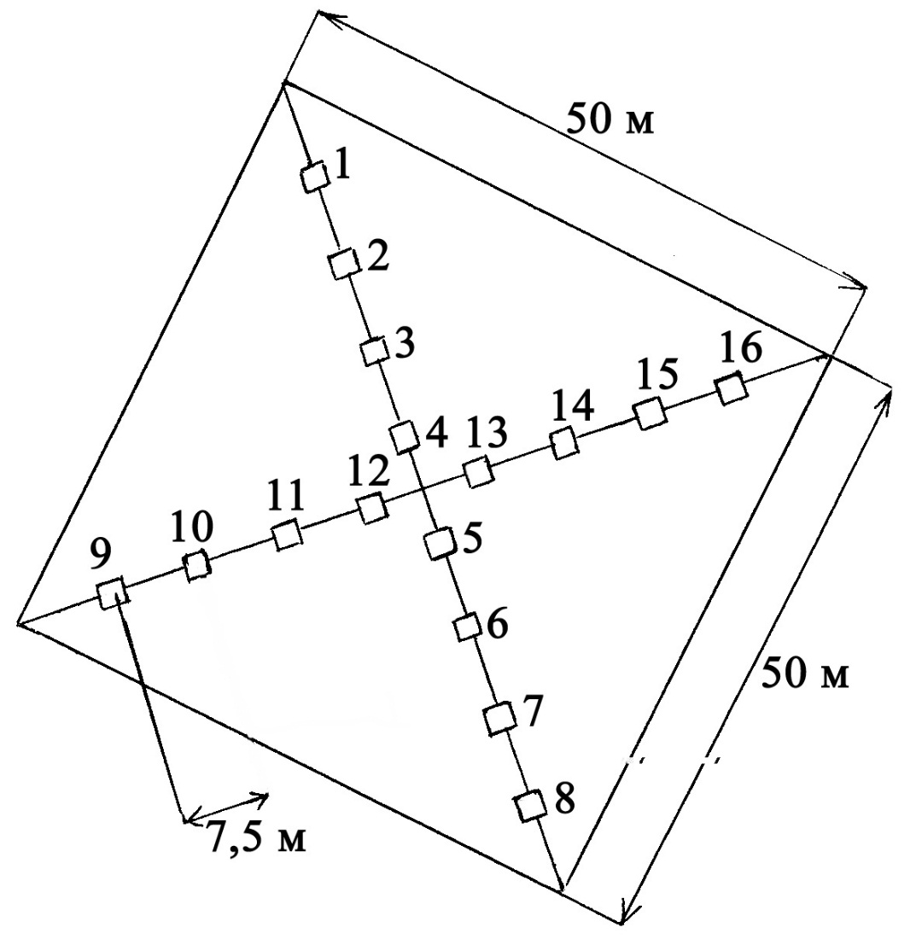
С

Приложение 6
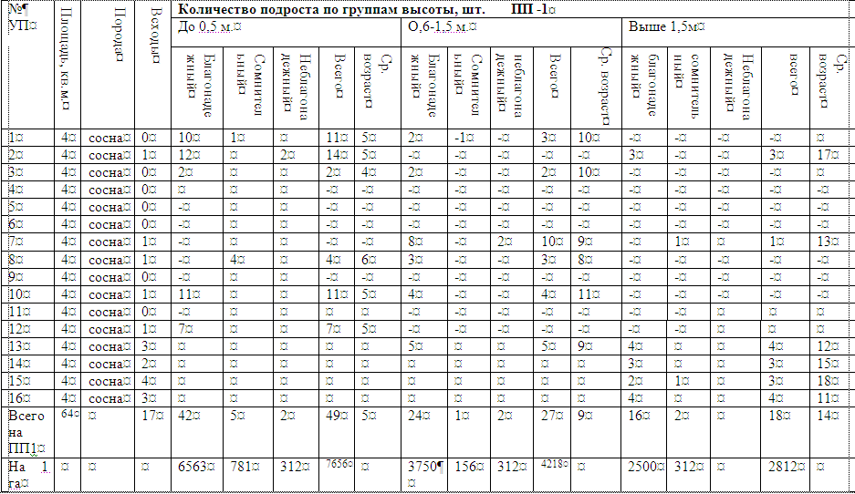
Приложение 7
№  УП | Площадь, кв.м. | Порода | Всходы | Количество подроста по группам высоты, шт.  ПП -2
 |  |  |  | До 0,5 м. |  |  |  |  | О,6-1,5 м. |  |  |  |  |  | Выше 1,5м
 |  |  |  | Благонадежный | Сомнительный | Неблагонадежный | Всего | Ср. возраст | Благонадежный |  | Сомнительный | неблагонадежный | Всего | Ср. возраст | благонадежный | сомнительный | Неблагонадежный | всего | Ср. возраст
1 | 4 | сосна | 11 | 2 | - | - | 2 | 6 |  |  |  |  |  |  |  |  | 1 | 1 | 17
2 | 4 | сосна
3 | 4 | сосна |  |  |  |  |  |  | 3 |  |  | 3 | 6 | 13 | 2 |  | 1 | 3 | 15
4 | 4 | сосна | 2 | 4 |  | - | 4 | 7 | 1 |  | 5 | 2 | 8 | 12
5 | 4 | сосна | 15 | 8 |  |  | 8 | 8 | 1 |  | 6 | - | 7 | 14
6 | 4 | сосна
7 | 4 | сосна | - | 5 | - | 1 | 6 | 7 | 2 |  | 4 | 3 | 9 | 13
8 | 4 | сосна
9 | 4 | сосна |  |  |  |  |  |  |  |  |  |  |  |  | 2 | 1 | 1 | 4 | 16
10 | 4 | сосна
11 | 4 | сосна
12 | 4 | сосна |  |  |  |  |  |  |  |  |  |  |  |  | 1 | 1 |  | 2 | 14
13 | 4 | сосна
14 | 4 | сосна
15 | 4 | сосна
16 | 4 | сосна | 5 |  |  | 1 | 1 | 5 |  | 5 | 1 | 4 | 10 | 12
Всего на ПП2 | 64 |  | 33 | 19 | 0 | 2 | 21 | 7 |  | 12 | 16 | 12 | 40 | 13 | 5 | 2 | 3 | 10 | 15
На 1 га |  |  |  | 2969 | 0 | 312 | 3281 |  |  | 1875 | 2500 | 1875 | 6250 |  | 781 | 312 | 469 | 1562
Приложение 8
Биометрические показатели побегов подроста сосны обыкновенной, выросшего на прогалине ПП1
№ учетной площадки | Измерение осевого побега по годам
 | 2018 |  |  | 2017 |  |  | 2016 |  |  | 2015 |  |  | 2014
 | Длина  побега,  см | Длина хвои,  см | Охвоен  ность  Шт.\см | Длина  побега,  см | Длина хвои,  см | Охвоен  ность  Шт.\см | Длина  побега,  см | Длина хвои,  см | Охвоен  ность  Шт.\см | Длина  побега,  см | Длина хвои,  см | Охвоен  ность  Шт.\см | Длина  побега,  см | Длина хвои,  см | Охвоен  ность  Шт.\см
Благонадежный подрост
УП№1 | 36 | 6,8 | 5 | 26 | 6,9 | 7 | 22 | 5 | 4 | 10 | 0 | 0 | 17 | 0 | 0
УП№3 | 41 | 8 | 5 | 38 | 6,4 | 5 | 25 | 6,2 | 1 | 20 | 0 | 0 | 10 | 0 | 0
УП№7 | 37 | 5,5 | 4,3 | 35 | 5 | 4 | 25 | 6 | 2 | 9 | 0 | 0 | 12 | 0 | 0
УП№8 | 34 | 5,4 | 7 | 32 | 6 | 4 | 24 | 5,8 | 4 | 19,5 | 0 | 0 | 11 | 0 | 0
УП№10 | 30 | 6,5 | 5 | 24 | 5,9 | 4 | 24 | 4,3 | 2 | 24 | 0 | 0 | 10 | 0 | 0
УП№13 | 31 | 7 | 5 | 29 | 5,8 | 4 | 20 | 0 | 0 | 31 | 0 | 0 | 17 | 0 | 0
Итого | 209 | 39,2 | 31,2 | 184 | 36 | 25 | 140 | 27,3 | 13 | 113,5 | 0 | 0 | 77 | 0 | 0
Среднее на 1УП | 34,8 | 6,5 | 5,2 | 30,7 | 6 | 4,7 | 23,3 | 4,6 | 2,2 | 18,9 | 0 | 0 | 12,8
Неблагонадежный подрост
УП№7 | 10 | 4 | 6,6 | 13 | 5 | 3 | 25 | 5 | 1,2 | 23 | 3,4 | 2 | 17 | 0 | 0
УП№7 | 10 | 4 | 7 | 14 | 3 | 3 | 14 | 4,1 | 4 | 25 | 3 | 2 | 9,5 | 0 | 0
Итого | 20 | 8 | 13,6 | 27 | 8 | 6 | 39 | 9,1 | 5,2 | 48 | 6,4 | 4 | 26,5 | 0 | 0
среднее | 10 | 4 | 6,8 | 13,5 | 4 | 3 | 19,5 | 4,6 | 2,6 | 24 | 3,2 | 2 | 13,5 | 0 | 0

№ учетной площадки | Измерение бокового побега по годам
 | 2018 |  |  |  | 2017 |  |  |  | 2016 |  |  |  | 2015 |  |  |  | 2014
 | Длина  побега,  см | Длина хвои,  см | Охвоен  ность  Шт.\см | Относ. длина осев. побега | Длина  побега,  см | Длина хвои,  см | Охвоен  ность  Шт.\см | Относ. длина осев. побега | Длина  побега,  см | Длина хвои,  см | Охвоен  ность  Шт.\см | Относ. длина осев. побега | Длина  побега,  см | Длина хвои,  см | Охвоен  ность  Шт.\см | Относ. длина осев. побега | Длина  побега,  см | Длина хвои,  см | Охвоен  ность  Шт.\см | Относ. длина осев. побега

Благонадежный подрост
УП№1 | 20 | 5,7 | 7 |  | 16 | 5 | 3 |  | 16 | 6 | 4 |  | 0 | 0 | 0 |  | 0 | 0 | 0
УП№3 | 22 | 6,9 | 5 |  | 17 | 5,9 | 5 |  | 19 | 5 | 6 |  | 13 | 0 | 0 |  | 4,3 | 0 | 0
УП№7 | 27 | 5,1 | 6 |  | 20 | 5 | 4 |  | 20 | 5,8 | 3 |  | 13 | 0 | 0 |  | 6,5 | 0 | 0
УП№8 | 20 | 5 | 4 |  | 18 | 5,3 | 3 |  | 17 | 3,5 | 2 |  | 20 | 0 | 0 |  | 8 | 0 | 0
УП№10 | 28 | 5,5 | 4 |  | 16 | 6,1 | 4 |  | 18,5 | 4,5 | 4 |  | 18 | 0 | 0 |  | 4 | 0 | 0
УП№13 | 17 | 4 | 4 |  | 14 | 5,2 | 4 |  | 17 | 5,1 | 4 |  | 13 | 0 | 0 |  | 0 | 0 | 0
Итого | 134 | 32,2 | 30 |  | 101 | 32,5 | 23 |  | 107,5 | 29,9 | 23,1 |  | 77 | 0 | 0 |  | 22,8 | 0 | 0
Среднее на 1 УП | 22,3 | 5,3 | 5 | 1,6 | 16,8 | 5,4 | 3,8 | 1,8 | 17,9 | 5 | 3,9 | 1,3 | 12,8 | 0 | 0 | 1,5 | 3,8 | 0 | 0 | 3,4

Неблагонадежный подрост
УП№7 | 16 | 4 | 7 |  | 17 | 4,5 | 4 |  | 11 | 3,7 | 4 |  | 18 | 3 | 3 |  | 8 | 0 | 0
УП№7 | 10 | 5,5 | 4 |  | 16 | 5,1 | 5 |  | 10 | 2,5 | 3 |  | 0 | 0 | 0 |  | 0 | 0 | 0
Итого | 26 | 9,5 | 11 |  | 33 | 9,6 | 9 |  | 21 | 6,2 | 7 |  | 18 | 3 | 3 |  | 8 | 0 | 0
Среднее на 1УП | 13 | 4,8 | 5,5 | 1,3 | 16,5 | 4,8 | 4,5 | 0,8 | 10,5 | 3,1 | 3,5 | 1,9 | 9 | 1,5 | 1,5 | 2,7 | 4 | 0 | 0 | 3,4

Приложение 9
Биометрические показатели побегов подроста сосны обыкновенной, выросшего под пологом леса ПП2
№ учетной площадки | Измерение осевого побега по годам
 | 2018 |  |  | 2017 |  |  | 2016 |  |  | 2015 |  |  | 2014
 | Длина  побега,  см | Длина хвои,  см | Охвоен  ность  Шт.\см | Длина  побега,  см | Длина хвои,  см | Охвоен  ность  Шт.\см | Длина  побега,  см | Длина хвои,  см | Охвоен  ность  Шт.\см | Длина  побега,  см | Длина хвои,  см | Охвоен  ность  Шт.\см | Длина  побега,  см | Длина хвои,  см | Охвоен  ность  Шт.\см
Благонадежный подрост
УП№3 | 15 | 4 | 5 | 15 | 4 | 4 | 15 | 4 | 3 | 13 | 4 | 1 | 10 | 0 | 0
УП№4 | 12 | 5 | 4 | 10 | 3 | 4 | 9 | 3 | 3 | 8 | 2 | 2 | 5 | 0 | 0
УП№5 | 11 | 3 | 5 | 11 | 5 | 3 | 10 | 5 | 3 | 10 | 5 | 1 | 8 | 0 | 0
УП№7 | 10 | 3 | 5 | 9,5 | 0 | 0 | 8,8 | 0 | 0 | 4,5 | 0 | 0 | 4,5 | 0 | 0
УП№816 | 9,5 | 1,5 | 6 | 9 | 3,3 | 3 | 6,5 | 4,8 | 1 | 6,3 | 0 | 0 | 5 | 0 | 0
Итого | 57,5 | 16,5 | 25 | 54,5 | 15,3 | 12 | 49,3 | 16,8 | 10 | 41,8 | 11 | 4 | 32,5 | 0 | 0
Среднее на 1УП | 11,5 | 3,3 | 5 | 10,9 | 3,1 | 2,4 | 9,9 | 3,4 | 2 | 8,4 | 2,2 | 1 | 6,5 | 0 | 0
Неблагонадежный подрост
УП№3 | 11 | 3 | 2 | 11 | 5 | 2 | 12 | 5 | 3 | 19 | 6 | 2 | 21 | 4 | 2
УП№4 | 4,5 | 2,5 | 6 | 6 | 2,3 | 8 | 8,5 | 4,2 | 1 | 6,5 | 0 | 0 | 7 | 0 | 0
УП№7 | 4,5 | 4,1 | 1 | 8 | 3 | 2 | 4,5 | 0 | 0 | 8,8 | 0 | 0 | 9,5 | 0 | 0
УП№16 | 6 | 3,5 | 5 | 8,5 | 4,5 | 5 | 9 | 4,5 | 2 | 8 | 3 | 2 | 5,7 | 0 | 0
Итого | 26 | 13,5 | 14 | 33,5 | 14,8 | 17 | 34 | 8,7 | 6 | 42,3 | 9 | 4 | 43,2 | 0 | 0
Среднее на 1УП | 6,5 | 3,3 | 3,5 | 8,4 | 3,7 | 4,2 | 8,5 | 2,2 | 1,5 | 10,6 | 2,3 | 1 | 10,8 | 0 | 0

№ учетной площадки | Измерение бокового побега по годам
 | 2018 |  |  |  | 2017 |  |  |  | 2016 |  |  |  | 2015 |  |  |  | 2014
 | Длина  побега,  см | Длина хвои,  см | Охвоен  ность  Шт.\см | Относ. длина осев. побега | Длина  побега,  см | Длина хвои,  см | Охвоен  ность  Шт.\см | Относ. длина осев. побега | Длина  побега,  см | Длина хвои,  см | Охвоен  ность  Шт.\см | Относ. длина осев. побега | Длина  побега,  см | Длина хвои,  см | Охвоен  ность  Шт.\см | Относ. длина осев. побега | Длина  побега,  см | Длина хвои,  см | Охвоен  ность  Шт.\см | Относ. длина осев. побега

Благонадежный подрост
УП№3 | 5,3 | 3,3 | 2 |  | 6 | 5 | 6 |  | 11 | 3,9 | 3 |  | 0 | 0 | 0 |  | 0 | 0 | 0
УП№4 | 7 | 2,3 | 2 |  | 6,1 | 2 | 1 |  | 3,2 | 2 | 1 |  | 3 | 1,5 | 1 |  | 3,3 | 0 | 0
УП№5 | 4,5 | 2,7 | 3 |  | 7,6 | 4,1 | 2 |  | 11 | 3,2 | 2 |  | 1 | 3,1 | 1 |  | 0 | 0 | 0
УП№7 | 3 | 3 | 8 |  | 4,5 | 2,5 | 1 |  | 5,5 | 3,6 | 1 |  | 11 | 3,1 | 0 |  | 0 | 0 | 0
УП№16 | 2 | 2 | 3 |  | 2 | 2,5 | 2 |  | 10 | 2,8 | 4 |  | 12 | 3,9 | 1 |  | 0 | 0 | 0
Итого | 21,8 | 13,3 | 18 |  | 26,2 | 16,1 | 12 |  | 46,7 | 15,5 | 11 |  | 25 | 11,6 | 4 |  | 3,3 | 0 | 0
Среднее на 1 УП | 4,4 | 2,7 | 3,6 | 2,6 | 5,2 | 3,2 | 2,4 | 2,1 | 8,1 | 3,1 | 2,2 | 1,2 | 5 | 2,3 | 1 | 1,7 | 0,8 |  |  | 8,1

Неблагонадежный подрост
УП№3 | 6,5 | 2 | 4 |  | 13 | 1,5 | 6 |  | 10 | 2 | 4 |  | 5 | 0 | 0 |  | 13 | 0 | 0
УП№4 | 4,5 | 1,9 | 5 |  | 7 | 2 | 2 |  | 6 | 0 | 0 |  | 5 | 0 | 0 |  | 6,5 | 0 | 0
УП№7 | 8 | 1,3 | 3 |  | 12 | 3,5 | 3 |  | 5 | 3,4 | 3 |  | 2 | 0 | 0 |  | 2 | 0 | 0
УП№16 | 7 | 3 | 5 |  | 5 | 3 | 4 |  | 15 | 3 | 3 |  | 4 | 0 | 0 |  | 5 | 0 | 0
Итого | 26 | 8,2 | 17 |  | 37 | 10 | 15 |  | 36 | 8,4 | 10 |  | 16 | 0 | 0 |  | 26,5 | 0 | 0
Среднее на 1УП | 6,5 | 2,1 | 4,2 | 1 | 9,2 | 2,5 | 3,8 | 0,9 | 9 | 2,1 | 2,5 | 0,9 | 4 | 0 | 0 | 2,6 | 6,6 | 0 | 0 | 1,6

Приложение 10
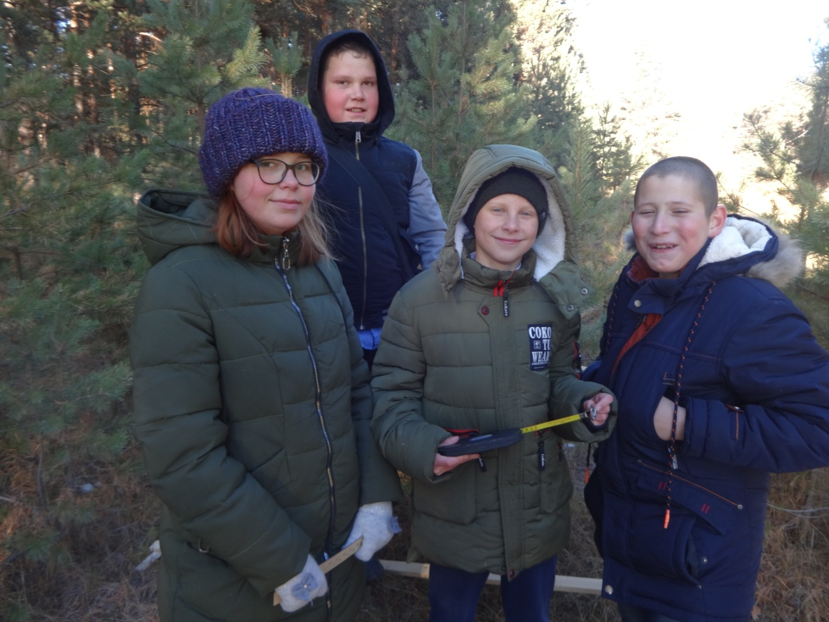
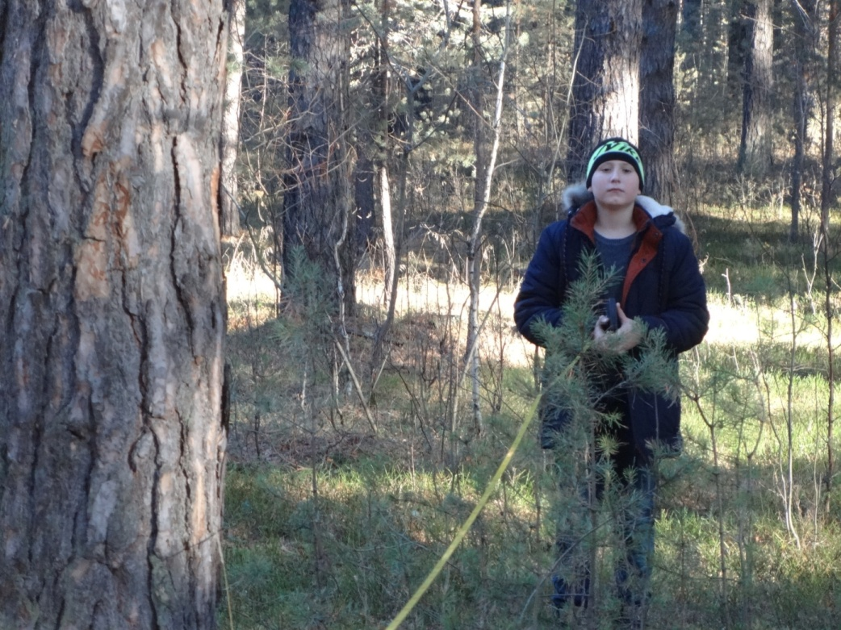
Закладка пробной площади 50х50 м.

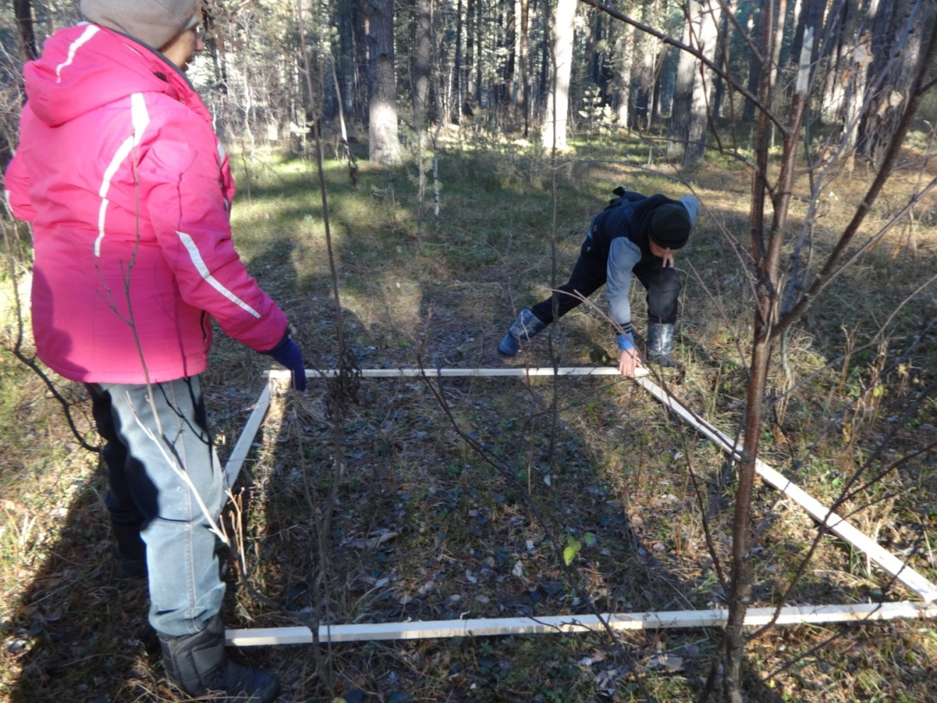
Закладка учетной площадки 2х2 м.
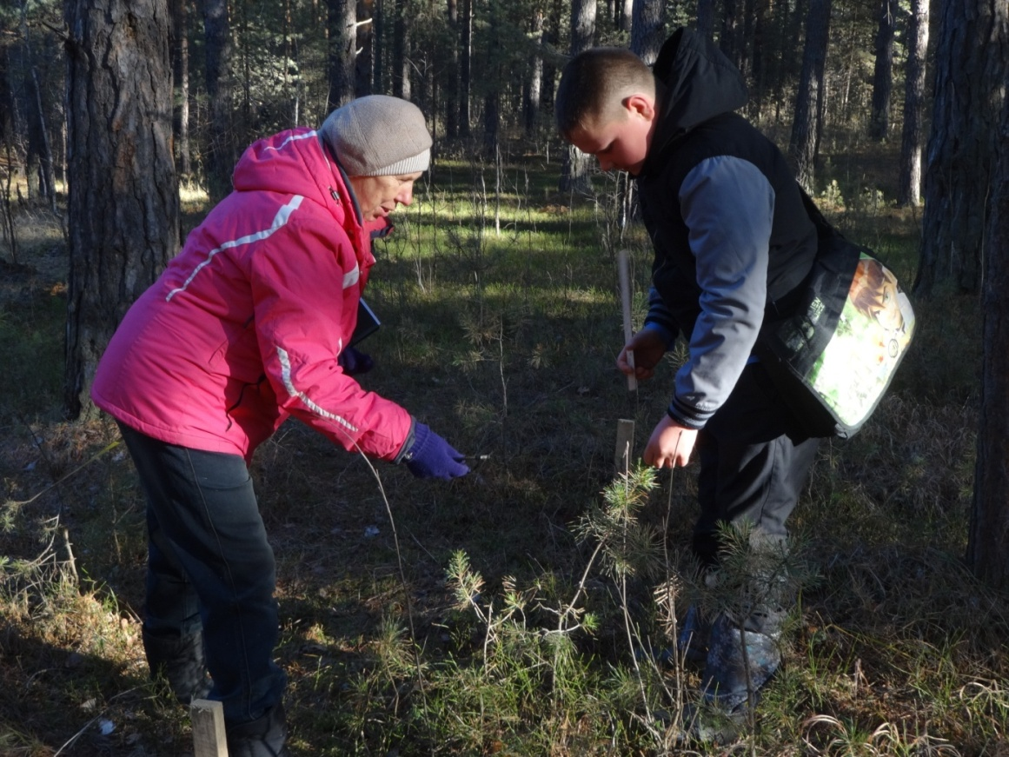
Распределение подроста по группам

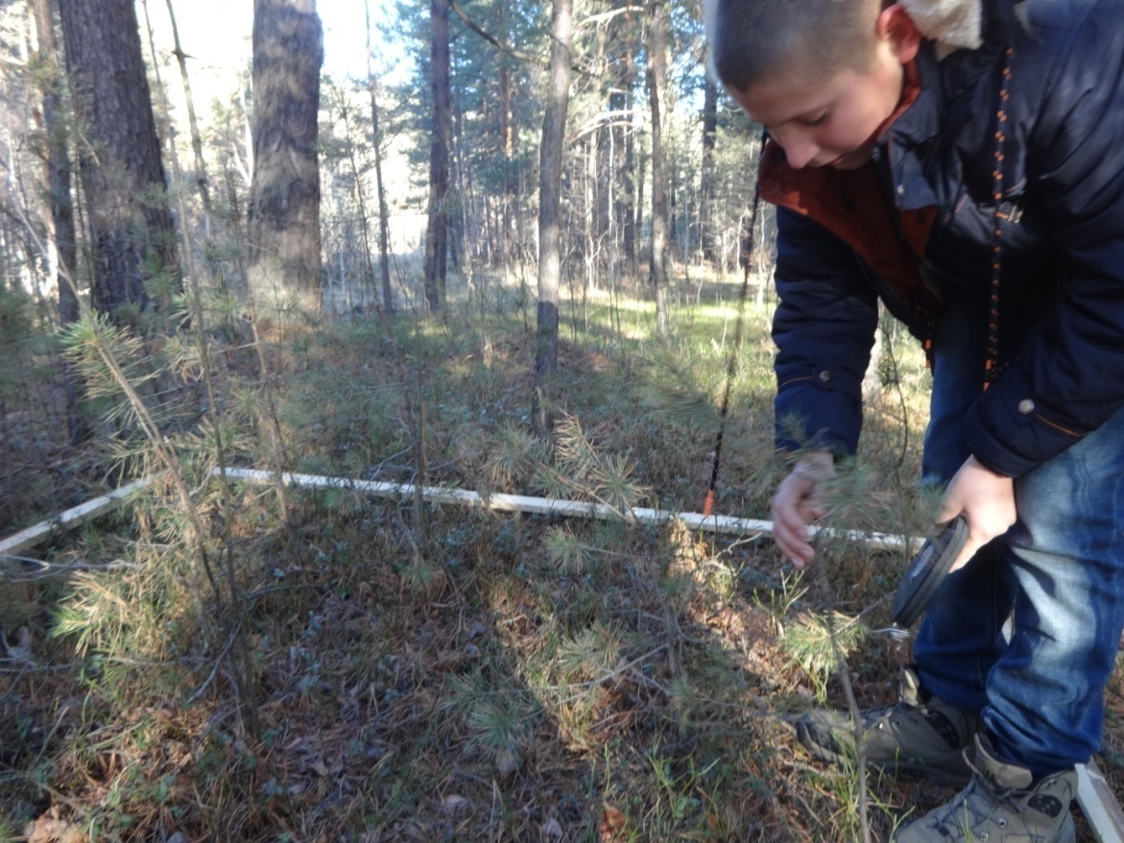
Измерение прироста

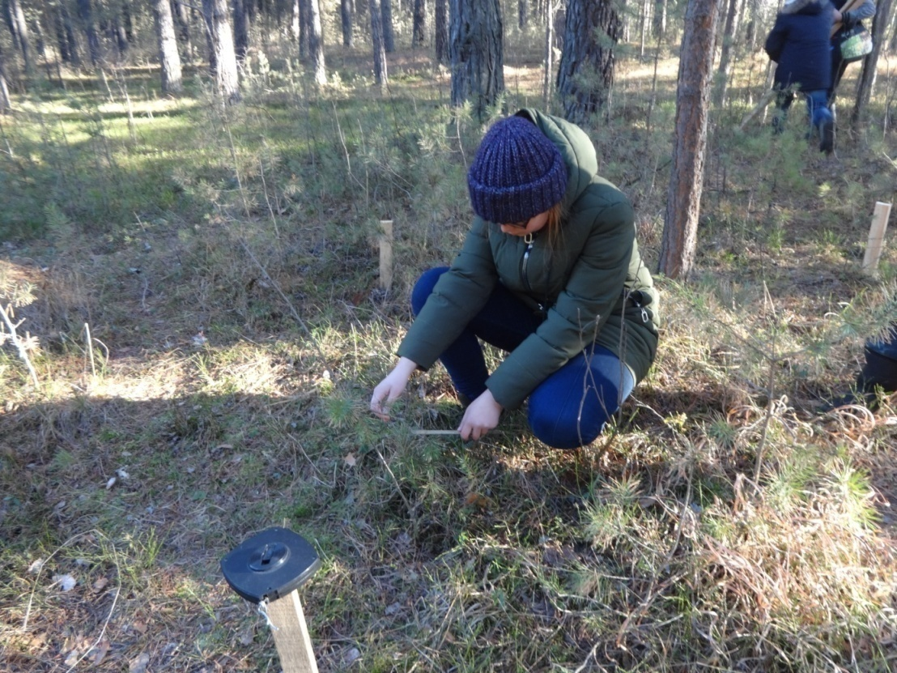
Измерение длины хвои
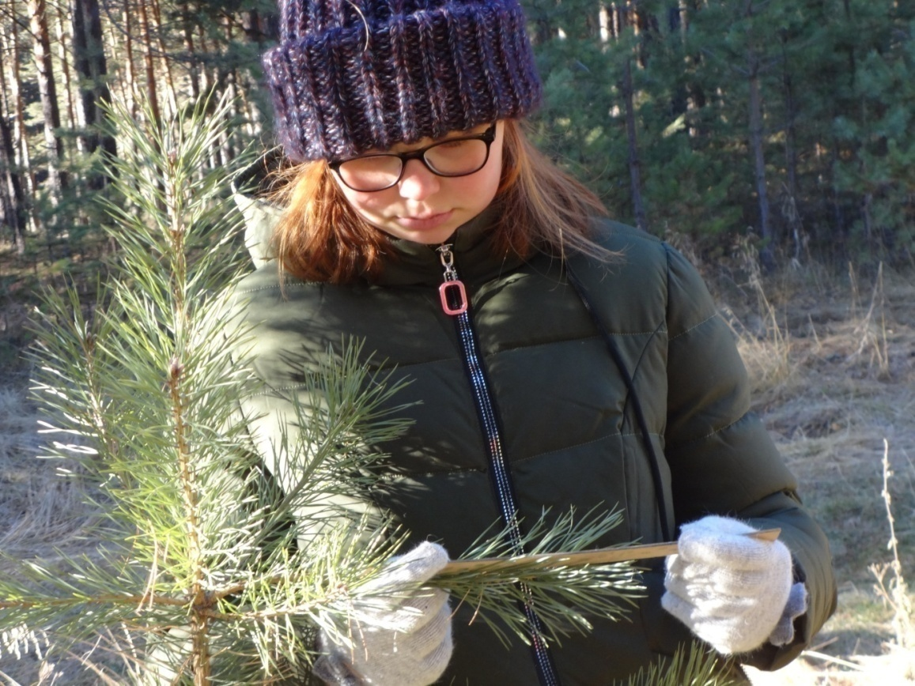
Измерение бокового побега

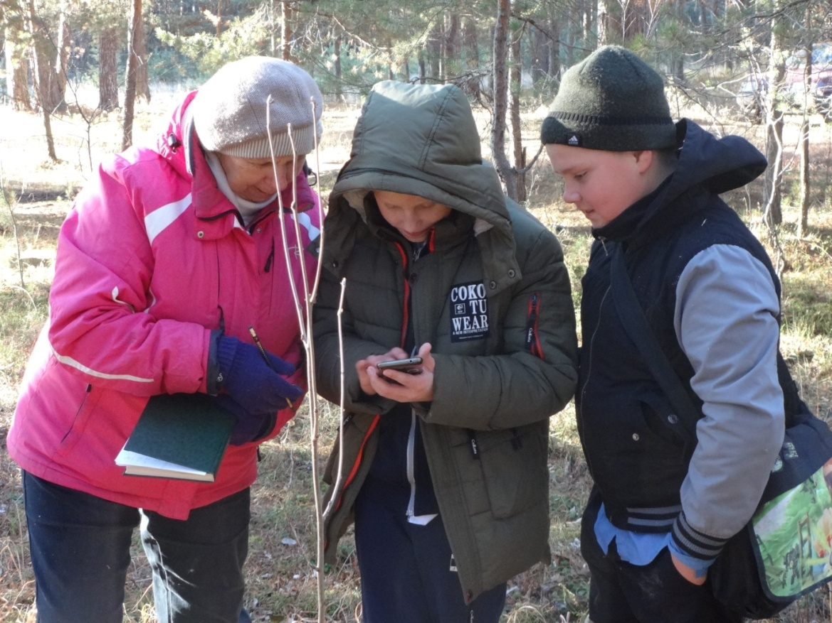
Подсчет подроста

